«От теории к практике. Профессиональное задание»
Алгоритм работы двигателя технологической установки
Двигатель М1 служит для горизонтального перемещения при работе технологической установки.
Кнопочная станция управления смонтирована в металлическом щите, в котором расположены контактор КМ1, имеющий блокировочный контакт КМ1.1, шунтирующий кнопку «Пуск» SB2. Для ограничения движения установлен конечный выключатель SQ1. Для включения двигателя в работу замыкают цепь магнитного пускателя КМ1, который своими контактами КМ1 запускает двигатель М1. В схеме управления предусмотрена защита от перегрузок с помощью теплового реле КК. Питание на силовую коммутационную часть подается с помощью трехполюсного автоматического выключателя QF1, а на цепь управления – при помощи однополюсного автоматического выключателя QF2.
Монтаж оборудования будет осуществлен заранее на рабочих панелях, участнику необходимо будет выполнить монтаж аппаратов управления и защиты, согласно монтажной схеме, коммутацию.
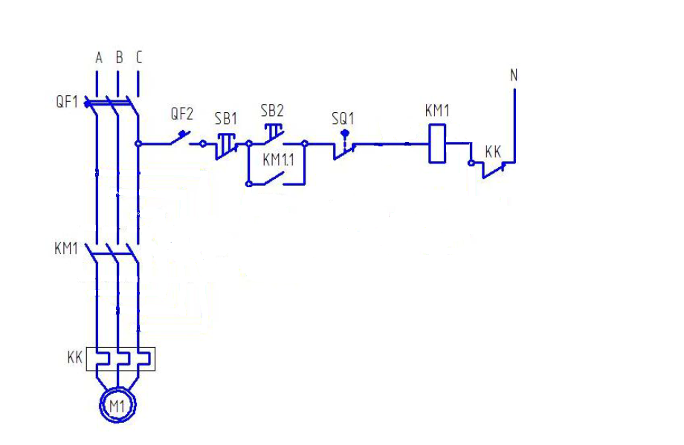
Схема 1 – Принципиальная электрическая схема

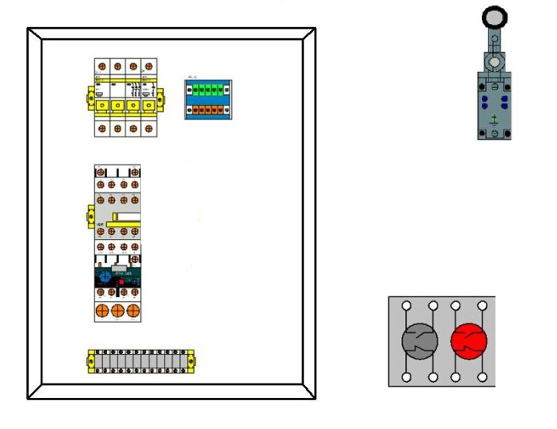
Монтажная схема

Перед началом выполнения, конкурсное задание может подлежать 30% изменению.

